新 书 推 荐

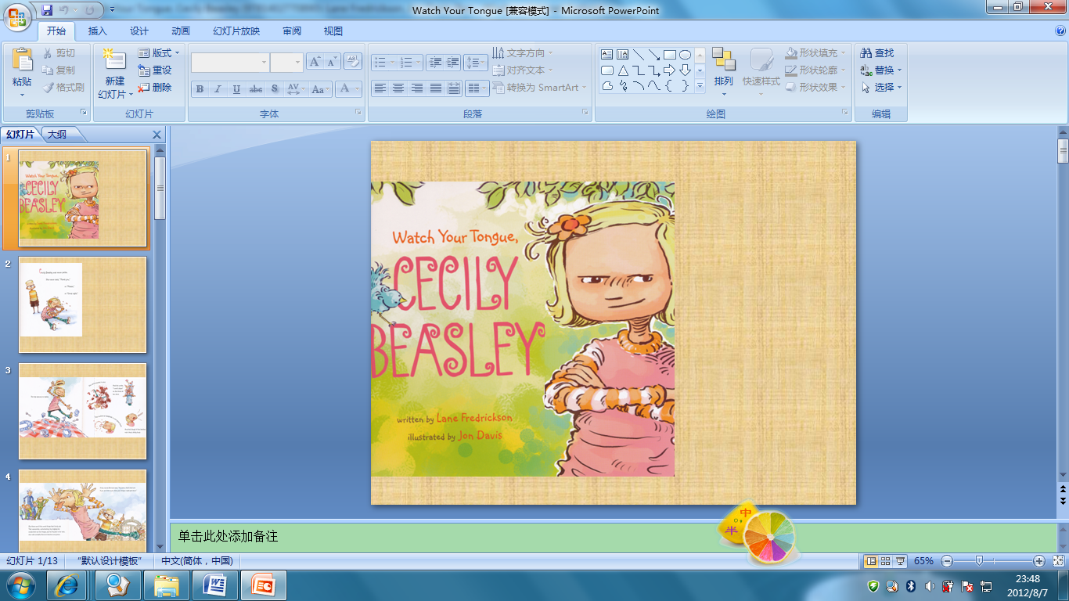
中文书名：《小心你的舌头，塞西莉》
英文书名：Watch Your Tongue, Cecily Beasley
作 者：Lane Fredrickson
绘 者：Jon Davis
出 版 社：Sterling Publishing
代理公司：ANA
出版日期：2012年8月
页 数：32页
类 型：3-5岁儿童绘本

内容简介：

不讲礼貌的小孩会有怎样的下场？看了这个故事，每个孩子应该都会乖乖做个讲礼貌的好孩子了吧！

塞西莉是一个很没有礼貌的小女孩。她从不说“谢谢”“请”或是“晚安”，在餐桌上调踢踏舞；她在地上翻跟头弄的一团糟；她在自己的衬衫前写着“我不会分享”；她大声打嗝还大声笑……但这些还不是最糟的，她最大的恶习是：总爱吐舌头做鬼脸，对同学，甚至对老师也这样做。一个叫伯纳德的男孩告诉塞西莉，假如她总这么做的话，舌头就会被卡住。有一天，可怕的事情真的发生了——在伯纳德的生日派对上，塞西莉又吐舌头做鬼脸，这时，她的舌头冻结在嘴外了。一只鸟落在她的舌头上，还在上面做了窝，孵出一窝小鸟，更糟的是，这些小鸟都吐着舌头！看到这些，塞西莉悔悟了，她向伯纳德道歉后，奇迹发生了：她的舌头又灵活如初了。从此，塞西莉开始说“谢谢”“请”和“晚安”了。

在这本书中，不讲礼貌的孩子受到了惩罚，并从中悔悟，改正了自己的行为。故事看上去类似传统的美德故事，却更富含想象力，妙趣横生的插图配着押韵的文字，幽默之中能使孩子明白礼貌以及知错能改的重要性。

内文图画:
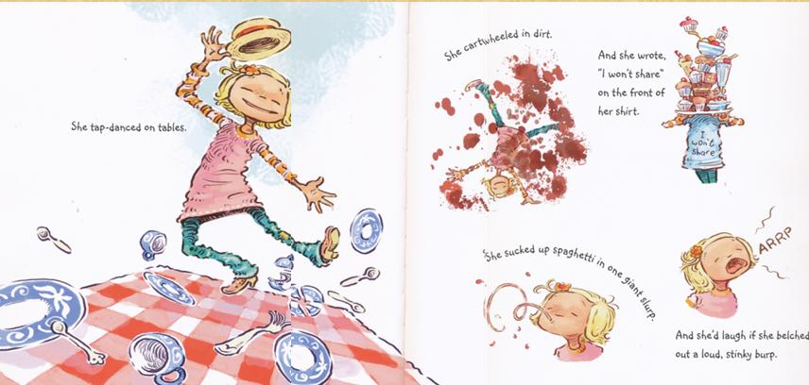

作者简介

雷恩·弗莱德里克森（Lane Fredrickson）是美国空军老兵，已取得心理学学位，目前正在攻读英语学位。《塞西莉·比斯利》是她出版的第一本儿童读物。现居于佛罗里达德雷奇海滩。

乔恩·戴维斯（Jon Davis）绘画生涯始于3D动画设计，但他对儿童插画有着更强烈的兴趣，在从事动画设计数年后，乔恩投身于插画绘制，目前有几项预计在2012年到2013年发布的项目。现居于伦敦。

谢谢您的阅读！
请将回馈信息发至：黄家坤
安德鲁﹒纳伯格联合国际有限公司北京代表处
北京市海淀区中关村大街甲59号中国人民大学文化大厦1705室, 邮编：100872
电 话：010-82509406
传 真：010-82504200
Email：Jhuang@nurnberg.com.cn
网 站：Http://www.nurnberg.com.cn

